聖体礼拝の集い  Giờ Chầu Thánh Thể  Eucharistic Adoration Gathering  성찬예배 모임 | 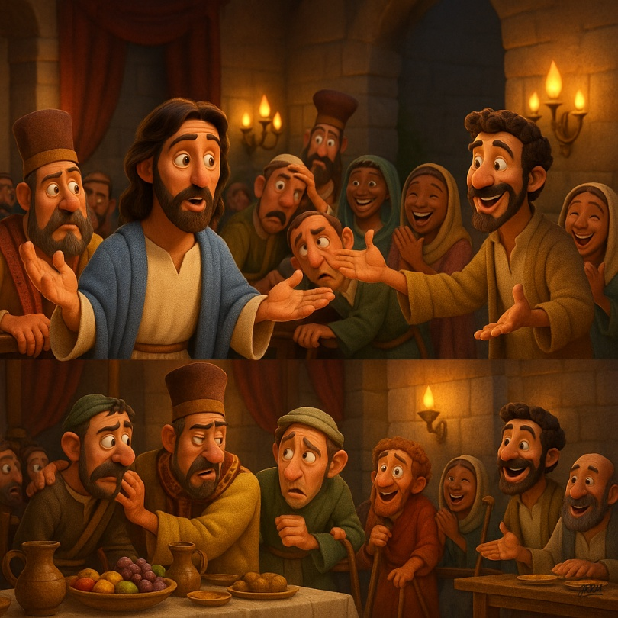
  C | 年間第22主日 (C)  Chúa Nhật XXII Thường Niên (C)・  Twenty-second Sunday in Ordinary Time (C)  연중 제22주일 (C)

導入・DẪN NHẬP・INTRODUCTION・소개 |   19:00

御聖体顕示・ĐẶT MÌNH THÁNH CHÚA・EXPOSING THE BLESSED SACRAMENT・성체조배

沈黙の祈り・CẦU NGUYỆN TRONG THINH LẶNG・PRAYER IN SILENCE・침묵의 기도
最後に質問をしながら祈ることができる・BẠN CÓ THỂ CẦU NGUYỆN VỚI NHỮNG CÂU HỎI GỢI Ý Ở CUỐI TRANG.・
YOU CAN PRAY WITH THE QUESTIONS AT THE END・마지막에 있는 질문으로 기도할 수 있습니다.

日本語  福音朗読・LẮNG NGHE LỜI CHÚA・RECITATION OF THE GOSPEL・복음 낭독 | 19:10
ルカによる福音。
安息日のことだった。イエスは食事のためにファリサイ派のある議員の家にお入りになったが、人々はイエスの様子をうかがっていた。イエスは、招待を受けた客が上席を選ぶ様子に気づいて、彼らにたとえを話された。「婚宴に招待されたら、上席に着いてはならない。あなたよりも身分の高い人が招かれており、あなたやその人を招いた人が来て、『この方に席を譲ってください』と言うかもしれない。そのとき、あなたは恥をかいて末席に着くことになる。招待を受けたら、むしろ末席に行って座りなさい。そうすると、あなたを招いた人が来て、『さあ、もっと上席に進んでください』と言うだろう。そのときは、同席の人みんなの前で面目を施すことになる。だれでも高ぶる者は低くされ、へりくだる者は高められる。」また、イエスは招いてくれた人にも言われた。「昼食や夕食の会を催すときには、友人も、兄弟も、親類も、近所の金持ちも呼んではならない。その人たちも、あなたを招いてお返しをするかも知れないからである。宴会を催すときには、むしろ、貧しい人、体の不自由な人、足の不自由な人、目の見えない人を招きなさい。そうすれば、その人たちはお返しができないから、あなたは幸いだ。正しい者たちが復活するとき、あなたは報われる。」
（「神のみことば」と言わないでください）

ENGLISH  福音朗読・LẮNG NGHE LỜI CHÚA・RECITATION OF THE GOSPEL・복음 낭독 | 19:25
  - From the Gospel according to Luke.
On a sabbath Jesus went to dine at the home of one of the leading Pharisees, and the people there were observing him carefully. He told a parable to those who had been invited, noticing how they were choosing the places of honor at the table. When you are invited by someone to a wedding banquet, do not recline at table in the place of honor. A more distinguished guest than you may have been invited by him, and the host who invited both of you may approach you and say, Give your place to this man, and then you would proceed with embarrassment to take the lowest place. Rather, when you are invited, go and take the lowest place so that when the host comes to you he may say, My friend, move up to a higher position. Then you will enjoy the esteem of your companions at the table. For every one who exalts himself will be humbled, but the one who humbles himself will be exalted. Then he said to the host who invited him, When you hold a lunch or a dinner, do not invite your friends or your brothers or your relatives or your wealthy neighbors, in case they may invite you back and you have repayment. Rather, when you hold a banquet, invite the poor, the crippled, the lame, the blind; blessed indeed will you be because of their inability to repay you. For you will be repaid at the resurrection of the righteous.
(Please don’t say “This is the Word of the Lord”)

TIẾNG VIỆT  福音朗読・LẮNG NGHE LỜI CHÚA・RECITATION OF THE GOSPEL・복음 낭독 | 19:35
Tin Mừng Chúa Giêsu Kitô theo Thánh Luca.
Một ngày sa-bát kia, Đức Giê-su đến nhà một ông thủ lãnh nhóm Pha-ri-sêu để dùng bữa: họ cố dò xét Người. Người nhận thấy khách dự tiệc cứ chọn chỗ nhất, nên nói với họ dụ ngôn này: “Khi anh được mời đi ăn cưới, thì đừng vào chỗ nhất, kẻo lỡ có nhân vật nào quan trọng hơn anh cũng được mời, và rồi người đã mời cả anh lẫn nhân vật kia phải đến nói với anh rằng: ‘Xin ông nhường chỗ cho vị này.’ Bấy giờ anh sẽ phải xấu hổ mà xuống chỗ cuối. Trái lại, khi anh được mời, thì hãy vào ngồi chỗ cuối, để cho người đã mời anh phải đến nói: ‘Xin mời ông bạn lên trên cho.’ Thế là anh sẽ được vinh dự trước mặt mọi người đồng bàn. Vì phàm ai tôn mình lên sẽ bị hạ xuống ; còn ai hạ mình xuống sẽ được tôn lên. Rồi Đức Giê-su nói với kẻ đã mời Người rằng: “Khi nào ông đãi khách ăn trưa hay ăn tối, thì đừng mời bạn bè, anh em, hay bà con, hoặc láng giềng giàu có, kẻo họ cũng mời lại ông, và như thế ông được đáp lễ rồi. Trái lại, khi ông đãi tiệc, hãy mời những người nghèo khó, tàn tật, què quặt, đui mù. Họ không có gì đáp lễ, và như thế, ông mới thật có phúc: vì ông sẽ được đáp lễ trong ngày các kẻ lành sống lại”.
(Xin không xướng "Đó là Lời Chúa")

한국어  福音朗読・LẮNG NGHE LỜI CHÚA・RECITATION OF THE GOSPEL・복음 낭독 | 19:45
루카가 전한 거룩한 복음입니다.
예수님께서 어느 안식일에바리사이들의 지도자 가운데 한 사람의 집에 가시어음식을 잡수실 때 일이다.그들이 예수님을 지켜보고 있었다. 예수님께서는 초대받은 이들이 윗자리를 고르는 모습을 바라보시며그들에게 비유를 말씀하셨다. “누가 너를 혼인 잔치에 초대하거든 윗자리에 앉지 마라.너보다 귀한 이가 초대를 받았을 경우, 너와 그 사람을 초대한 이가 너에게 와서,‘이분에게 자리를 내드리게.’ 할지도 모른다.그러면 너는 부끄러워하며 끝자리로 물러앉게 될 것이다. 초대를 받거든 끝자리에 가서 앉아라.그러면 너를 초대한 이가 너에게 와서,‘여보게, 더 앞 자리로 올라앉게.’ 할 것이다.그때에 너는 함께 앉아 있는 모든 사람 앞에서 영광스럽게 될 것이다. 누구든지 자신을 높이는 이는 낮아지고자신을 낮추는 이는 높아질 것이다.” 예수님께서는 당신을 초대한 이에게도 말씀하셨다.“네가 점심이나 저녁 식사를 베풀 때,네 친구나 형제나 친척이나 부유한 이웃을 부르지 마라.그러면 그들도 다시 너를 초대하여 네가 보답을 받게 된다. 네가 잔치를 베풀 때에는오히려 가난한 이들, 장애인들, 다리저는 이들, 눈먼 이들을 초대하여라. 그들이 너에게 보답할 수 없기 때문에 너는 행복할 것이다.의인들이 부활할 때에 네가 보답을 받을 것이다.”
(“하느님의 말씀”이라고 말하지 마십시오)

祈りの質問・GỢI Ý SUY NIỆM & CẦU NGUYỆN.・QUESTIONS FOR PRAYING・기도 질문
- イエス様は、私たちに末席に着くように招き、これが神様に報われる謙遜の行いであると説明されます。このように謙遜な者は高められます。あなたは日々、このイエス様の助言をどのように実践していますか？改善すべき点はありますか？
- またイエス様は、私たちの善行に報いることができない人々にも気を配るように招きます。もしかするとそのことを神様がご覧になって、天国で報いてくださるだけで十分であることに気づくかもしれません。これは本当にそうですか。それともあなたは他人からの承認と報いを求めていますか？
- 聖母マリアは謙遜の模範であり、神様によって高められました。マリア様の生涯を観想し、その身振りと言葉に表された謙遜に注目しましょう。
- Jesus invites us to take the last seats and explains to us that this is an act of humility that God rewards. Thus the humble are exalted. How do you live out this advice from Jesus in your daily life? Do you need to improve in any aspect?
- Jesus also invites us to take into account those who cannot repay us for our good deeds. Perhaps in this way we can discover that it is enough for us that God sees it and will reward us in Heaven. Is this truly the case, or do you seek the recognition and reward of others?
- The Virgin Mary is the model of humility who has been exalted by God. Let us contemplate Mary through her life and focus on her humility, both in her gestures and in her words.
- Chúa Giêsu mời gọi chúng ta chọn những chỗ ngồi cuối khi dự tiệc và giải thích rằng đây là một cử chỉ khiêm nhường, sẽ được Thiên Chúa thưởng công. Như vậy, người khiêm nhường được tôn vinh. Bạn sống lời khuyên này của Chúa Giêsu như thế nào trong cuộc sống hằng ngày của bạn? Bạn có cần cải thiện trong khía cạnh nào không?
- Chúa Giêsu cũng mời gọi chúng ta lưu tâm đến những người không thể đền đáp lại những việc tốt của chúng ta. Có lẽ bằng cách này, chúng ta có thể khám phá ra rằng chỉ cần Thiên Chúa thấy và sẽ thưởng công cho chúng ta là đủ. Bạn có tin tưởng điều này không, hay bạn vẫn tìm kiếm sự công nhận và phần thưởng từ người khác?
- Đức Trinh Nữ Maria là mẫu gương về sự khiêm nhường đã được Thiên Chúa tôn vinh. Chúng ta hãy chiêm ngắm cuộc đời của Mẹ và noi theo sự khiêm nhường của Mẹ, cả trong lời nói, cử chỉ và hành động.
- 예수님께서는 우리에게 맨 나중 자리에 앉으라고 초대하시며, 이것이 하느님께서 상 주시는 겸손의 행동이라고 설명하십니다. 이처럼 겸손한 사람은 높아집니다. 당신은 일상에서 예수님의 이 조언을 어떻게 실천하고 있습니까? 개선해야 할 점이 있습니까?
- 예수님께서는 또한 우리의 선행에 보답할 수 없는 사람들을 배려하라고 초대하십니다. 아마도 이렇게 함으로써 하느님께서 보시고 천국에서 상 주시는 것만으로도 충분하다는 것을 발견할 수 있을 것입니다. 이것이 정말 그렇습니까, 아니면 당신은 다른 사람들의 인정과 보상을 찾고 있습니까?
- 동정 마리아는 겸손의 모범이시며 하느님께 의해 높아지신 분이십니다. 마리아의 삶을 통해 마리아를 묵상하고, 그녀의 행동과 말씀 모두에서 드러나는 그녀의 겸손에 주목합시다.

御聖体の祝福・BAN PHÉP LÀNH THÁNH THỂ・BLESSING WITH THE EUCHARIST・성찬의 축복

退堂・沈黙のうちに終わる

